Белорусский государственный технологический университет

Проектирование программного обеспечения

**Тема:** «Интерфейс» бронирования номеров

**Цель:** упрощение процесса бронирования номеров, который позволит пользователям быстро найти оптимальный отель, легко и удобно забронировать номера и отсортировать их по различным критериям.

Самсоник Анастасия

ИСиТ 3-1

# 1. Постановка задачи

Задачи интерфейса:

1. Поиск отелей и номеров: Пользователи могут быстро и удобно находить отели и номера, соответствующие их предпочтениям и бюджету, с помощью различных фильтров и параметров поиска.

2. Бронирование номеров: Пользователи могут легко и надежно бронировать номера в выбранных отелях на удобные даты и время. Система должна обеспечивать онлайн-оплату и подтверждение бронирования.

3. Управление бронированиями: Зарегистрированные пользователи должны иметь возможность управлять своими бронированиями, включая просмотр, редактирование и отмену бронирований через личные аккаунты.

4. Отзывы и рейтинги: Пользователи могут оставлять отзывы и оценки отелей, что помогает другим пользователям сделать информированный выбор.

5. Информация об отелях: Предоставление подробной информации об отелях, включая фотографии, описания, удобства и цены на номера.

6. Система рекомендаций: Предоставление рекомендаций и предложений пользователям на основе их предпочтений и истории бронирований.

7. Безопасность и конфиденциальность: Обеспечение безопасности данных пользователей, включая защиту личной информации и онлайн-платежей.

8. Поддержка и обратная связь: Предоставление круглосуточной технической поддержки и возможности связи с администрацией системы для решения вопросов и проблем пользователей.

9. Кроссплатформенность: Обеспечение доступа к системе через веб-интерфейс и мобильные приложения для различных платформ (iOS и Android).

10. Управление данными: Система должна эффективно управлять данными об отелях, номерах, бронированиях и пользователях, включая добавление, редактирование и удаление информации.

# 2. Описание программных средств

Отчёт по проектированию выполнялся в приложение MS Word 2019. Диаграммы и модели были построены в онлайн сервисе Drawio, имеющим открытый доступ. Режим использования: онлайн, через веб-браузер. Данные программные средства доступны на таких известных операционных системах, как Android, IOS, Windows, Linux, Mac OS.

Разработчиком Drawio является JGraph. Работа велась с функциональными моделями.

# 3. Описание практического задания

В интерфейсе бронирования номеров реализован следующий ряд ролей, которые отличаются своими особенностями и уровнями доступа:

* Guest (Гость)
* User (Пользователь)
* Admin (Администратор)
* Support (Поддержка)

При первом входе в интерфейс пользователь получает роль Guest (Гость), которая позволяет ему просматривать объявления о доступных номерах в отелях, а также просматривать список предложений и цен на номера. Также в этом режиме пользователь может зарегистрироваться на сайте чтобы иметь возможность зарезервировать номер.

После того, как гость зарегистрировался, он получает роль User (Пользователь), которая позволяет ему бронировать номера в отелях, а также ставить оценку и оставлять отзывы на любые объявления.

Роль Admin следит за активностью пользователей и может их блокировать в связи с подозрительной активностью, нецензурной лексикой в отзывах или спамом. Также Admin может размещать, редактировать или удалять объявления отелей о сдаче номеров.

Роль Support занимается поддержкой пользователей. Оператор поддержки отвечает на вопросы пользователей в диалоговом окне и помогает им ориентироваться по сервису. Также Оператору поддержки могут приходить жалобы от пользователей, которые он обрабатывает и отправляет на них ответ.

Для подробного описания всех вариантов использования веб-сервиса, была разработана диаграмма, представленная на рисунке 3.1.

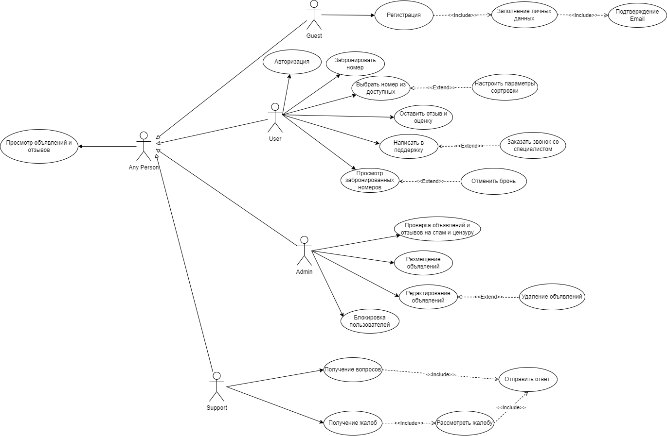

Рисунок 3.1 - Диаграмма вариантов использования

Диаграмма вариантов использования описывает доступные варианты использования для каждых из ролей, и общие варианты использования. В диаграмме присутствует обобщенный пользователь Any Person, который объединяет всех пользователей, поскольку все они могут выполнять определенное действие.

Ниже приведена таблица прецедент – пояснение.

Таблица 3.1 – Прецедент - пояснение

|  |  |
| --- | --- |
| Прецедент | Пояснение |
| Просмотр объявлений и отзывов | Любой пользователь может просматривать объявления и отзывы |
| Регистрация | Пользователь в роли Guest может пройти регистрацию |
| Зарезервировать номер | Пользователь в роли User может отправить запрос на организацию соревнований |
| Оставить отзыв | Пользователь в роли User может оставить оценку и отзыв на любое объявление |
| Написать в поддержку | Пользователь в роли User может написать в поддержку |
| Проверка объявлений и отзывов | Администратор проверяет объявления и отзывы |
| Удаление объявлений | Администратор может удалять размещенные на сайте объявления и отзывы |
| Заблокировать или удалить пользователя | Администратор может ограничить пользователю доступ к серверу либо лишить его учётной записи |
| Получение вопросов | Поддержка получает вопросы пользователей и отвечает на них |
| Получение жалоб | Поддержка получает жалобы пользователей, рассматривает и после рассмотрения отправляет ответ |
| Настроить параметры сортировки | Пользователь может на свое усмотрение установить параметры отбора номеров (цена, количество мест, расположение) |